２０２１年度年度オープニング・紹介動画
【➀２０２０年度の活動報告】
２０２０年度の活動報告を写真スライドショーとして報告いたします。
内容として、２０２０年の委員会で行った事業内容をスライドショーで音楽にのせて流し、ご来賓の皆様に分かりやすくお伝えします。



【②２０２１年度の各委員会委員長紹介動画】
報告のスライドが終わったら、２０２１年度の委員長紹介を行います。
担当委員会と自身の名前・顔写真・抱負を紹介します。
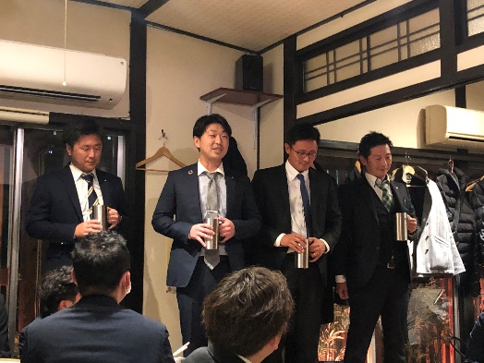

【③２０２１年度の理事長紹介】
最後に理事長紹介を行います。理事長の写真を何枚か流し、自己紹介をさせていただき、最後のページにスローガンを大きく流します。
↓
その後、理事長挨拶に移ります。

